ALLEGATO 11

AVVISO “SOSTEGNO ALL’AVVIO E AL RAFFORZAMENTO DELLE ATTIVITÀ IMPRENDITORIALI CON EFFETTI SOCIALMENTE DESIDERABILI PER IL QUADRILATERO DI EDILIZIA RESIDENZIALE PUBBLICA LORENTEGGIO E PER IL PIÙ AMPIO CONTESTO URBANO ALL’INTORNO”

DEFINIZIONE AREA TARGET

Il Progetto si rivolge alla zona coincidente con i Nuclei di Identità locale (NIL) 53 Lorenteggio e 49 Giambellino in cui ricade il quadrilatero ERP individuato nell’Accordo di Programma. L’estensione dell’area consente di tener conto delle omogeneità dei due NIL adiacenti, riscontrabile tanto nelle principali problematicità socio-economiche quanto nella dotazione infrastrutturale e nell’offerta di servizi. Consente inoltre di non creare squilibri tra parti di città dove si concentrano simili condizioni di svantaggio e, altresì, di massimizzare le opportunità di successo dell’iniziativa. Valorizzare le forti relazioni economiche e sociali esistenti tra i due NIL può infatti risultare un fattore abilitante per incrementare gli impatti postivi sulla più fragile area del quartiere ERP Lorenteggio, agevolando l’avvio e il rafforzamento di attività imprenditoriali capaci di produrre effetti socialmente desiderabili in particolare per tale area.
L’individuazione della zona di intervento coincidente con i NIL 49 e 53 consente infine di promuovere le sinergie che si potranno realizzare sul territorio con gli interventi PON METRO e le altre iniziative in corso sulle medesime aree, capitalizzandone i risultati anche a vantaggio del quartiere ERP.
Nella successiva immagine sono mappate le porzioni di territorio urbano comprese nei NIL 49 e 53 (evidenziate in grigio) nonché il quadrilatero ERP (evidenziato in giallo).
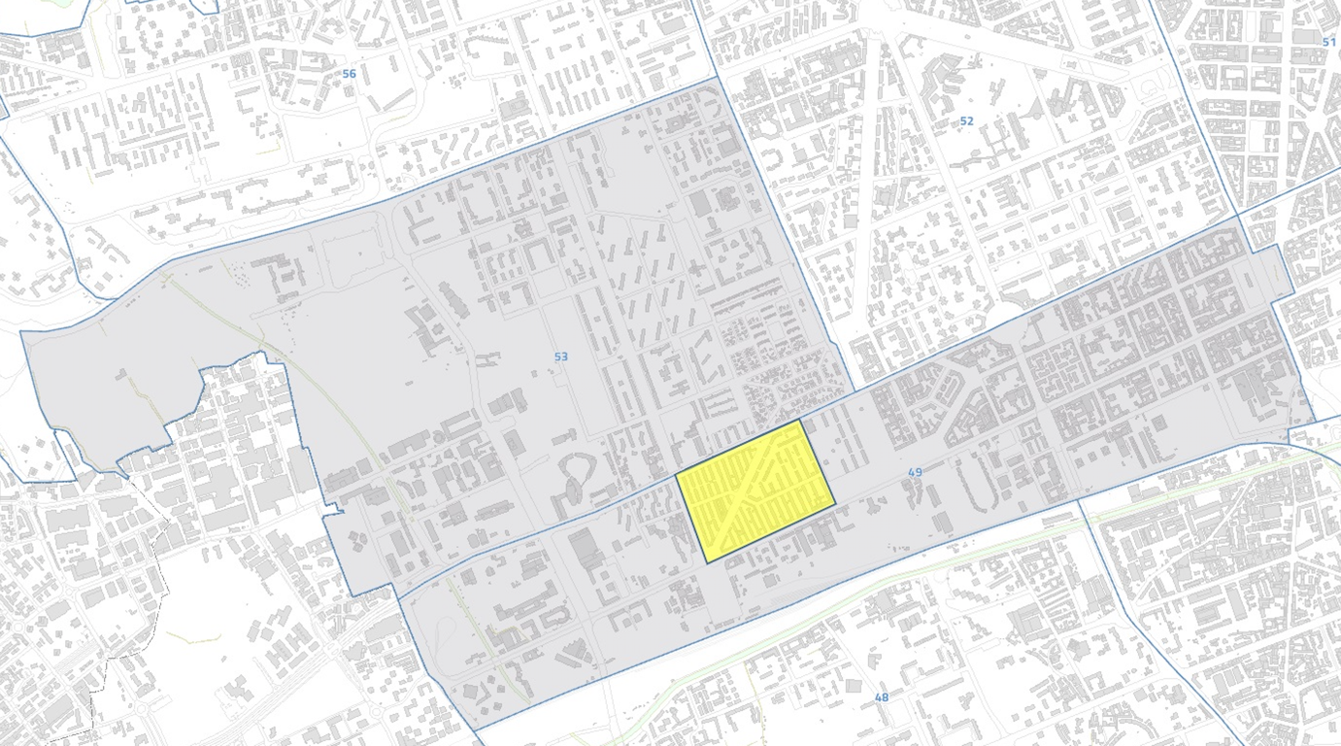
Fonte: rielaborazioni su mappe http://www.datiopen.it/it/opendata/Comune_di_Milano_Nuclei_d_Identit_Locale_quartieri_
NIL 49 GIAMBELLINO
Fonte: Allegato 3: le 888 schede NIL _ PGT Milano 2030 https://www.comune.milano.it/documents/20126/1575724/ALL3_88_Schede+NIL.pdf/dbaa57d5-06df-75e7-cbb7-9eed5773fee4?t=1572450179207
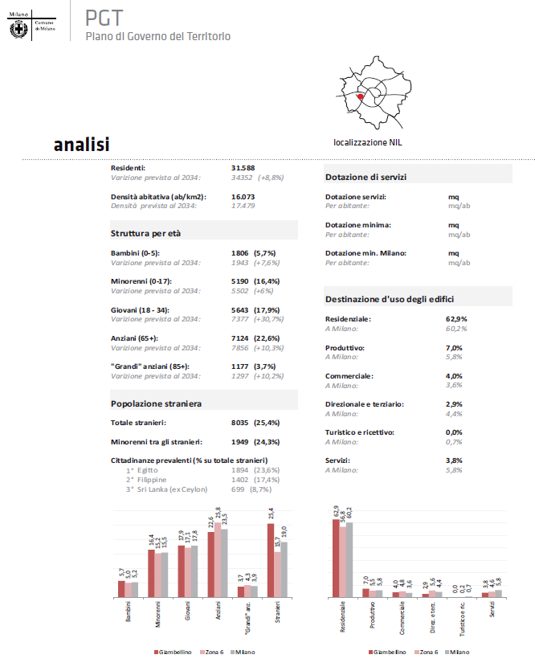
NIL 53 LORENTEGGIO
Fonte: Allegato 3: le 888 schede NIL _ PGT Milano 2030 https://www.comune.milano.it/documents/20126/1575724/ALL3_88_Schede+NIL.pdf/dbaa57d5-06df-75e7-cbb7-9eed5773fee4?t=1572450179207
